Le vendredi 10 avril nous sommes partis à la visite du collège de la Source.
Madame Sandmeier nous a fait la visite.
Nous sommes allés en cours d’Anglais et en Musique.
Nous avons mangé à la cantine et nous somme rentrés à l’école.
Nous avons aimé : La Musique, L’Anglais et la visite.

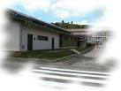

Tristan - Julie

